КЗО «Дніпропетровський навчально-реабілітаційний центр №1»ДОР»

Єдиний урок на тему :
«Пам`ятаємо минуле - заради майбутнього»
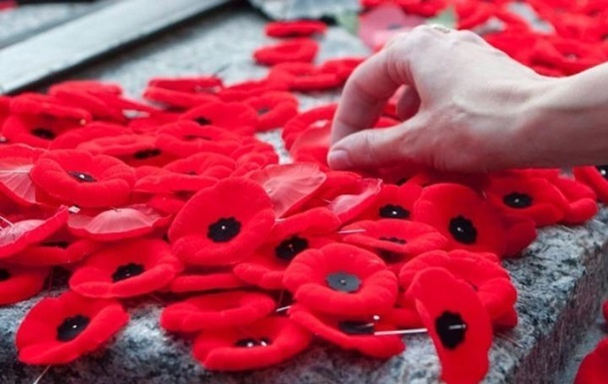

Вчитель-дефектолог:
МАРИНА Мілокум

м.Дніпро. 2026р.
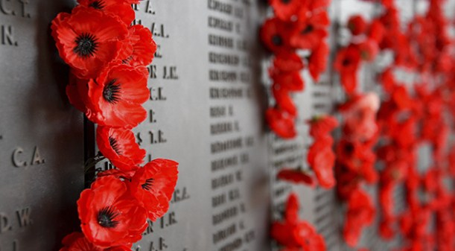
Україна відзначає 8 травня як День пам’яті та примирення вже сьомий рік поспіль.
У березні 2015 року указом президента встановлено нову дату “з метою гідного вшанування подвигу Українського народу, його визначного внеску у перемогу антигітлерівської коаліції у Другій світовій війні, висловлення поваги усім борцям проти нацизму…”.
З 2014 року символом Дня пам’яті та примирення є квітка маку. ЇЇ графічне зображення є своєрідною алюзією: з одного боку, воно уособлює квітку маку, з іншого – кривавий слід від кулі.
Офіційним гаслом 8-9 травня завжди була фраза – 1939-1945. Пам’ятаємо. Перемагаємо. Проте у зв’язку з повномасштабною війною на території України у 2022 році гасло пам’ятних днів вирішили змінити. Відтепер воно звучатиме як Перемогли нацизм – переможемо і рашизм!
В Українському інституті національної пам’яті зазначили, що у 1939–1945 роках ворогами були нацисти, а сьогодні – рашисти, російська версія імперського націоналізму та фашизму.
Цього року пам’ятні дати 8 і 9 травня – дні пам’яті та примирення і перемоги над нацизмом у Другій світовій війні Україна відзначає в умовах повномасштабної військової агресії росії проти України, що супроводжується численними воєнними злочинами з боку російської армії та військово-політичного керівництва. Крім цього, російська федерація системно знецінює, перекручує та маніпулює моральним спадком учасників Другої світової війни та перемоги над нацизмом, і ці дії набувають особливого розмаху до 9 травня.
Друга світова війна стала найбільш кривавою і жорстокою в історії людства (загинуло від 50 до 85 мільйонів людей). Україна вшановує пам’ять кожного, хто боровся з нацизмом, а також усіх жертв війни. Друга світова війна стала результатом приходу до влади та змови антигуманних режимів – нацистського та радянського, які ставили геополітичні інтереси вище прав, свобод і життя людини. Крім того, слабкість, страх і нерішучість міжнародної спільноти заохочували агресорів до все більшого розмаху загарбницьких амбіцій, злочинів та військової агресії. Минуло вісім десятиліть – і Європа знову опинилася на порозі глобальної війни. Сьогодні європейська спільнота має змогу опиратися на отримані в часи Другої світової гіркий досвід та історичні уроки.
Українці воювали на боці антигітлерівської коаліції (Об’єднаних націй) як у складі Червоної армії, так й армій західних союзників і підпільних рухів Опору – та здійснили значний внесок у перемогу над нацизмом. А українська земля була одним з основних полів битви у цій війні. Ціною перемоги стали надзвичайні втрати упродовж 1939–1945 років – українців та інших народів, які проживали на нашій землі. Загинуло понад вісім мільйонів українців – воїнів та мирних жителів. Ми добре знаємо ціну війни та несвободи, тому сьогодні боремося за мир і свободу.
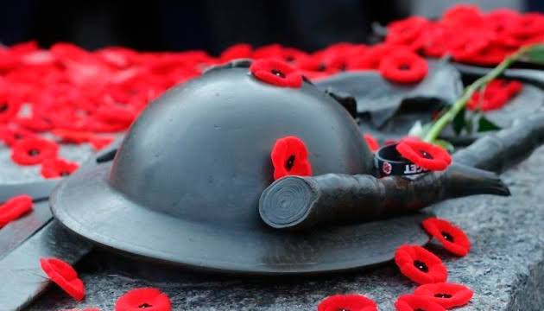
На момент початку Другої світової війни Український народ не мав незалежної та суверенної держави і був розділений між кількома країнами. Обидві тоталітарні системи (нацисти і комуністи), що однаково не рахувалися з ціною людського життя, використовували не вирішене «українське питання» та прагнення українців до незалежності та суверенітету у власних цілях й геополітичних іграх, а українські землі розглядали виключно як ресурс. Єдиним справді українським політичним суб’єктом у роки війни був визвольний рух – люди й організації, що боролися за незалежність від обох тоталітарних систем. До таких організацій, зокрема, зараховують й Українську повстанську армію.
Пам’ять та вшанування подвигу ветеранів, які боролися з нацизмом і перемогли його, є моральним обов’язком українців. Не менше заслуговують на увагу та пам’ять інші, кого торкнулась війна – остарбайтери, підпільники, діти війни, цивільні, які постраждали від окупації і бойових дій, що прокотилися через їхні міста і села. Тому що війна – це завжди мільйони маленьких і великих людських бід, які розтягнуті в часі.
У цей час у російській федерації впродовж останніх десятиліть відзначення перемоги над нацизмом поступово перетворювалось на культ, а потім і взагалі у потворне явище «побєдобєсія», метою якого є пропаганда війни, вивищення над іншими народами, привласнення собі статусу «головного переможця», виправдання агресивної ідеологічної мобілізації громадян, а також плекання безвідповідального та безпідставного реваншизму. Саме через це Україна з часів Революції гідності послідовно впроваджує європейський підхід пам’ятання про Другу світову війну. А також застерігає інші країни від наслідків підтримки, поширення чи потурання російським наративам до 9 травня, адже російським керівництвом причетність РФ до перемоги над нацизмом використовується як моральне обґрунтування сучасних дій росії.
Зараз, як і в роки Другої світової війни, Україна воює з підступним агресором. Сьогодні це путінська росія, яка посягає на нашу незалежність і територіальну цілісність, намагається зруйнувати міжнародну систему безпеки і загрожує миру у всій Європі. Ця боротьба триває щоденно вже вісім років – і ми не маємо права програти, бо для нас це війна за свободу, цивілізованість, демократію та європейські цінності проти імперських амбіцій агресивного сусіда-злочинця. Міць наших збройних сил є запорукою існування держави та збереження прав людини для громадян. У 1939–1945 ворогом були нацисти, а сьогодні це рашисти – російська версія імперського націоналізму та фашизму. Із сумом можна констатувати, що невивчені уроки історії, самозамилування та імперські амбіції перетворили сучасних росіян із спадкоємців перемоги над нацизмом у нових нацистів.
Жодна країна не може претендувати на визнання власної виняткової ролі у перемозі над нацизмом. Перемога – плід титанічних зусиль десятків держав та сотень народів. Так само неприпустимими є спроби прикриватися моральним авторитетом переможця у Другій світовій для ведення агресивної політики у наш час. Сьогодні влада росії поводиться як руйнівник системи міжнародних відносин, заснованої державами-переможцями Другої світової війни. У цьому вона більше нагадує гітлерівську Німеччину 1930-х.
Кожна нація, яка зробила свій внесок у перемогу над нацизмом, має моральне право пишатися цією шляхетною справою, однак ні одна країна не може претендувати на одноосібне привласнення собі статусу країни-переможниці і тим більше заявляти, що в світовій війні могли перемогти без допомоги інших. Такі заяви ми все частіше чуємо від російської федерації і засуджуємо їх, адже вони не лише мають антинауковий характер й не відповідають історичній правді, але і несуть в собі значний конфліктогенний потенціал, ведучи до війн пам’яті та конкуренції жертв.
День пам’яті та примирення та День перемоги над нацизмом у Другій світовій війні символізують не тріумф переможців над переможеними, а мають бути нагадуванням про страшну катастрофу і застереженням, що не можна розв’язувати складні міжнародні проблеми збройним шляхом, ультиматумами, агресією, анексією. Найважливішим підсумком війни має бути не культ перемоги, а вміння цінувати мир, категорично і безкомпромісно захищати його всіма розумними засобами. Зважаймо, що у державах, де важливе кожне людське життя, де гуманність визнається найвищою цінністю, ідеї про «повторіть» не приживаються, адже повага до людської гідності – це свого роду «імунітет» від вірусів дегуманізації. В цьому контексті мир – це не закляклий страх перед ворогом, не капітуляція, не просто відсутність військових дій, а ключова умова для гармонійного розвитку особистості та суспільства.
Друга світова війна закінчилась зусиллями дипломатії, але виграна вона була сміливими воїнами та зброєю. Сьогодні, коли росія без оголошення війни напала на Україну і здійснює огидну, безчесну, засуджену всім світом незаконну агресію, ми маємо не просто право на загальнонаціональний збройний спротив, але і на підтримку всього світу. Українці із зброєю в руках захищають Європу і дають шанс на створення нової, більш справедливої світової системи безпеки, на побудову більш тривкого миру. Але умовою для цього є перемога над росією, відновлення територіальної цілісності України та унеможливлення майбутньої агресії росіян проти будь-кого на планеті.
Історія Другої світової війни нас вчить, що Український народ перемагає тоді, коли ми єдині, соборні, діємо разом і захищаємо те, що нам дороге. Коли ми разом, коли ми відчуваємо, що справедливість на нашому боці і стоїмо за свою землю, тоді ми непереможні. Як і у середині минулого століття ми захищаємо свою землю і свою Вітчизну від агресора-окупанта, що дає нам додаткових сил і право на відчайдушний спротив. Перемога у цій війні означає для нас вільне життя у своєму власному домі за своїми власними правилами. Ми ніколи не були загарбниками як нацисти чи рашисти, тому правда і сила на нашому боці.
Завершення Другої світової війни, на жаль, не звільнило світ від тоталітарних режимів. Комуністичний Радянський Союз скористався із перемоги над нацизмом і укріпив свої позиції у світі. Він проіснував аж до 1991 року і за цей час був ініціатором або причетним до численних злочинів (геноциди, військові інтервенції, каральна психіатрія, розробка та використання заборонених озброєнь тощо). Його спадкоємицею не лише в майновому, але і в ідеологічному вимірі стала російська федерація, яка за три десятки років після розвалу союзу брала участь у ряді війн та військових конфліктів у якості країни-агресора та як союзник диктаторських режимів. Зараз в рамках повномасштабної російсько-української війни росіяни вже вчинили величезну кількість воєнних злочинів та злочинів проти людства. У діях російських збройних сил є щонайменше ознаки геноциду проти українських громадян. Такими діями російська федерація втратила будь-яке моральне право апелювати до спадщини перемоги над нацизмом, адже своїми діями вона де-факто повторює нацистські злодіяння й осквернює пам’ять про подвиги ветеранів та учасників Другої світової війни. Злочини рф в Україні мають бути зупинені, а російський путінський режим – засуджений і переможений спільними зусиллями усього цивілізованого світу так само, як нацистська Німеччина.
Після перемоги у російсько-українській війні, наша держава та Український народ отримає нове державне свято перемоги над сучасним нацизмом, що об’єднає все суспільство, а Україна перейде виключно до європейської традиції відзначення 8 травня, як Дня пам'яті та примирення і вшанування жертв Другої світової війни.

